**计算机图形学**

**第四次实验报告**

**Minsurf & Paramaterize**

**PB20000264**

**韩昊羽**

# 一.实验要求

* 学会使用win10自带的3D查看器或者meshlab查看.Obj文件
* 学会配置并使用UEngine，熟悉一些基本操作
* 实现极小曲面相关操作：检测边界，构建方程组并求解
* 实现参数化相关操作：改变边界为圆或者正方形，实现两种参数化方法
* 学会对mesh进行贴图
* 对几个不同的样例进行测试

# 二.操作环境

IDE：Microsoft Visual Studio 2019 community

QT: 5.12.12

Cmake：3.23.1

UEngine

# 三.功能介绍

1.最小曲面求解。即对于有边界的曲面，固定边界，通过laplace坐标求解系数方程组来求解最小曲面。

2.参数化求解并贴图。与求解最小曲面类似，不过这次要将边界映为固定的图形，而且还要根据参数化结果贴图。

3.切换参数化方法，切换边界。通过按钮来切换功能。

# 四.架构设计

## 4.1 文件结构

## 

保留框架原始的结构，并没有做出改变。

## 4.2 类图

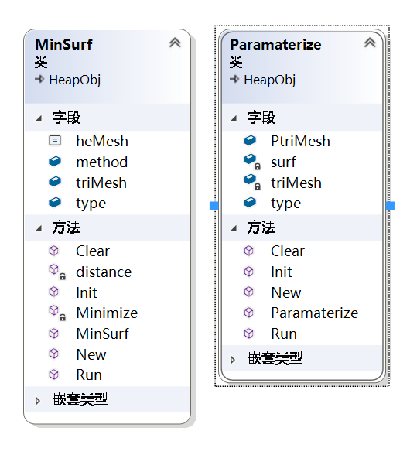

基本采用助教提供的框架，加入了type和method两个变量用来标记边界的形状和参数的选取方法，Run()函数用来执行，Clear(),Init()函数都参考框架原先的结构。Paramaterize存了一个Minsurf类变量surf，用来调用Minsurf类的相关函数。

# 五.功能实现

半边数据结构：在Minsurf类中存储了两种数据结构，分别是trimesh和hemesh，分别采用传统的点坐标存储和半边数据结构存储。半边数据结构通过将一条边拆成两个半边（在不同的面）来存储，计算起来较为方便。在计算极小曲面的过程中，先将trimesh转化成hemesh再计算。

Laplace坐标：

$$δ_{i}= v_{i}-\sum{w_{i}v_{i}}$$

在计算极小曲面的时候，只需要将每个内部点的曲率取为0，边界点不动，求解稀疏矩阵方程组即可。参数化的时候要注意改变边界的位置。

参数化：

采用两种参数化方法，一种是所有 $w_{ij}$ 全部取1，即标准参数，另一种是取（i，j）这条边的两侧面上的对角 $α，β$， $w_{ij}= cotα+cotβ$

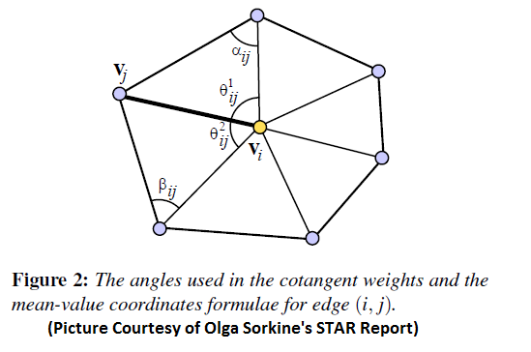

**UI界面：**自定义添加了多个按钮。

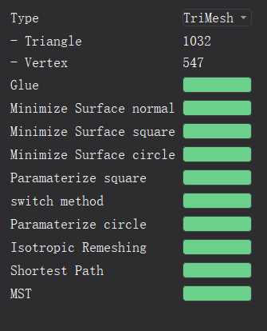

# 六.难点难题

主要的难点集中在配置UEngine库上。

1.配置UEngine库：

我通过github上的项目下载了UEngine库后，先是在补充[UTemplate](https://github.com/Ubpa/UTemplate)，[UHEMesh](https://github.com/Ubpa/UHEMesh)，[UDP](https://github.com/Ubpa/UDP)等库上遇到了问题，不知道该放在哪里查阅了报错日志才找到了路径。然后要配置assimp和tinyxml库，当时的UEngine使用的assimp已经经过了多代的更新，现在下载的assimp虽然能正常Cmake编译，但是文件结构已经有了很大改变，当对UEngine运行Cmake编译时，assimp报出了多个错误，显示缺少文件，但是我搜索目录并没有找到相关文件，于是注释掉了CamkeLists里面的几行代码，但UEngine没法正常运行，无奈我又找学长借了之前的assimp版本这才解决。在调试途中又一不小心更改了一个QT的设置，导致VS没法使用QT，重装后才得以解决。

2.参数化过程中第二种参数方法的计算：

在对曲面进行第二种参数化的过程中要计算cot的值，一开始想用半边结构访问两侧的面，但是没找到访问面的角度的接口，于是采用余弦定理来计算。第一次没注意到正负的问题，参数化结果显得很扭曲，debug后加以改正。同时发现不能直接对 $w_{ij}$ 进行归一化，这样会导致稀疏矩阵不对称，不能使用LDLT分解。

# 七.实验结果

极小曲面实验结果：（以ball作为示例）

|  |  |  |
| --- | --- | --- |
|  | 标准参数 | Cot参数 |
| 原址（极小曲面） |  |  |
| 正方形 |  |  |
| 圆形 |  |  |

参数化实验结果：

|  |  |  |
| --- | --- | --- |
|  | 标准参数 | Cot参数 |
| Ball |  |  |
| Cat |  |  |
| David |  |  |
| Face |  |  |
| Bunny |  |  |

可以看到，采用cot参数时，纹理的边界明显更平滑更自然。

# 八．问题与展望

## 8.1 遇到的问题

* 正方形参数化的时候还是有一些边界没有处理好
* 在cot参数化的时候搜索 $α，β$ 两个角度时采用爆搜，时间较长
* 图形化界面不够完善，没有下拉框
* 参数化结果不是很理想，对于兔子、猫等大部分集中在了脖子部分
* 虽然提供了可以查看展开曲面结果的按钮，但一经展开就不能再贴上材质了（因为原始坐标丢失）

## 8.2 future work

* 更好的参数化方法
* 更好的搜索角度
* 更好的图形化界面
* 更好的操作方法，比如摄像机的移动和灯光